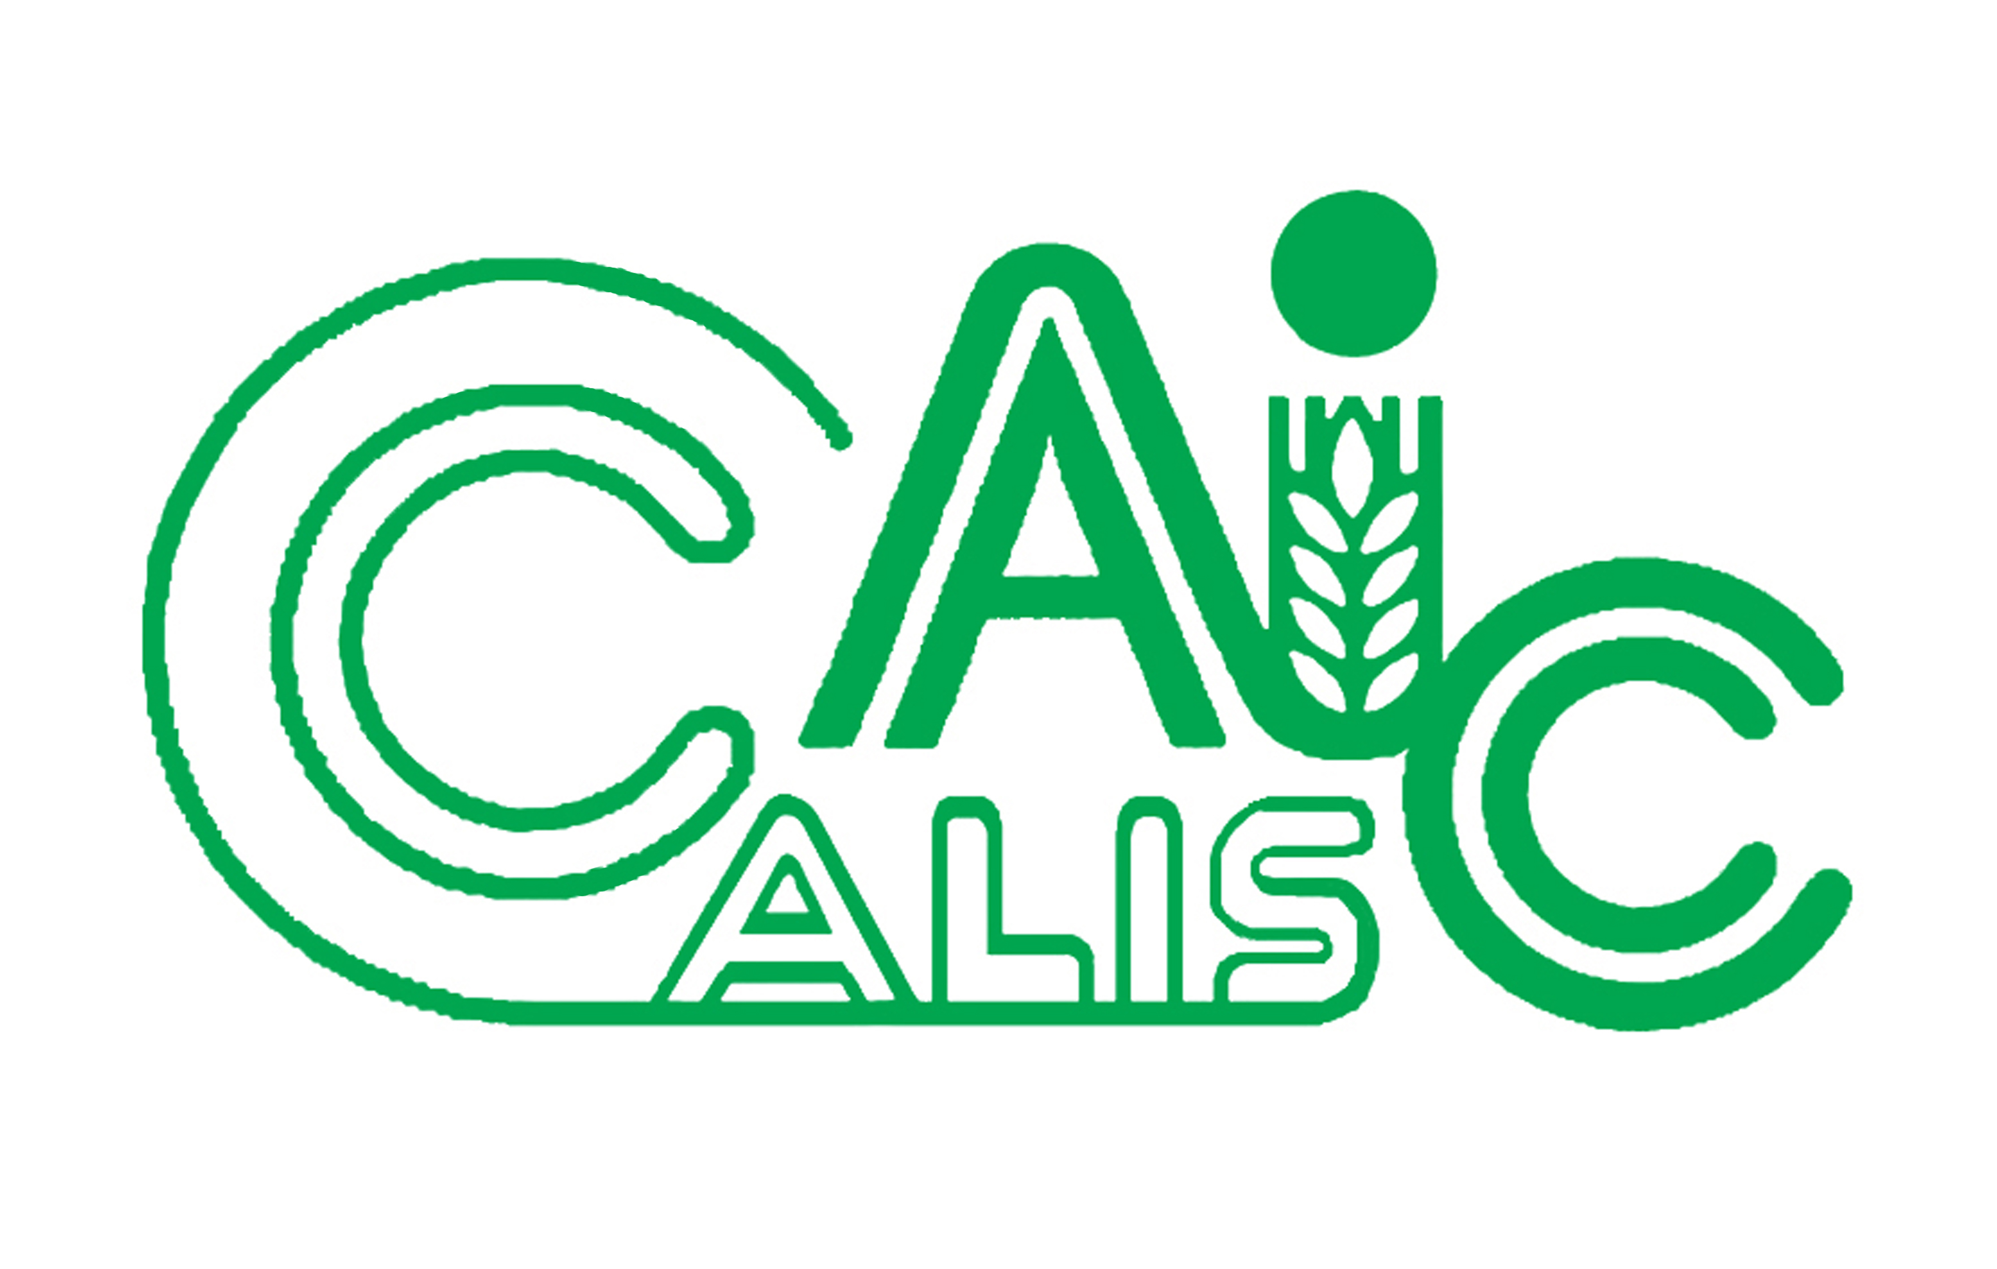
项目编号：
2014033

CALIS全国农学文献信息中心研究项目
结题报告

项目名称： | 内蒙古农业大学国家级科研创新团队  科研能力评价
项目单位（盖章）： | 内蒙古农业大学图书馆
项目主持人： | 林涛
联系电话： | 13171095010
电子邮件： | lintaobao@126.com
提交日期： | 2015-5-5

项目结题验收单
1专家验收表（项目单位组织3-5名专家对项目进行验收、自评。）
项目名称 | 内蒙古农业大学国家级科研创新团队科研能力评价
主持人 | 林涛 |  | 职务/职称 |  | 馆员
所在单位 | （加盖公章）内蒙古农业大学图书馆
专  家  意  见 | （如需要可增加页数）
专家签字
职务/职称

CALIS全国农学文献信息中心2014年研究项目
结题报告
题目：内蒙古农业大学国家级科研创新团队科研能力评价
内蒙古农业大学图书馆 林涛

关键词：创新团队；科研产出；学术影响力；文献计量；学科竞争力；比较研究

导言
科技创新团队是以优秀中青年学者为学术带头人和骨干的研究群体，其研究方向属于国家中长期科学和技术发展规划的重点领域，主要是从事重大基础理论的开创性探索性研究；对经济增长、社会进步有重要战略意义的基础性、前瞻性研究；能产生重大经济和社会效益的关键技术和集成创新的研究。
高校启动校级科技创新团队支持计划旨在凝聚并稳定支持一批优秀的创新群体，形成优秀人才的团队效应，提升学校科技队伍的创新能力和竞争实力，推动重点学科建设。固然，单纯将SCI作为唯一的学术水平评价标准难免有失偏颇的，然而“SCI的被重视成功地将一大批中国的中年和青年科学家带到了国际‘主战场’，也为中国培养了一大批可以与国际上最活跃的学者平等对话的学者。”^{【1】}目前SCI的数量和质量仍然对国内高校的排名有直接影响，许多专业被同质化的趋向日益明显。ＳＣＩ带来的中国科研的国际化不容置疑。
考虑到学科间的差异，按学科分类进行SCI评价更为合理。本课题在进行研究时，尽可能全面地考察分析了内蒙古农业大学的整体科研影响力、合作产出影响力、科研创新团队的学科水平和国内国际学术影响力以及14所农林业高校间的学科水平的横向比较。

研究工具
中文数据库：“清华同方知网”（ＣＮＫＩ）
外文数据库：“科学引文索引”（ＳＣＩ）
汤森路透的科研评估与分析工具（Incites）
汤森路透的“基本科学指标数据库”(ESI)
研究目的及意义
高校中的学科竞争力，是指高等学校中的学科作为竞争主体，在争取本学科发展的优势地位上所具有的能力与潜力。这种能力与潜力由许多因素，诸如学科培养人才与科研成果、学科带头人、学科梯队、资金与设备投入、学科发展方向、相关学科支撑条件、学科建设与发展环境等等，以及这些因素之间的相互联系所构成。在高校中为了提高学科竞争力，必须密切关注科学发展趋势，慎重制定学科发展规划，重视人才培养质量。一所大学也只有在激烈的学科竞争中才能生存、发展。高校的科研团队作为学科主力，对其学术竞争力的分析意义重大。因此，研究我校科研创新团队的学科竞争力对于全面、客观的认识我校科研现状，发现学科的差距和优势，具有重要的现实意义。本课题研究成果可直接为我校日后制订科研创新团队的各项规划、调整管理策略及投入合理的资金设备提供详实参考。
研究背景／国内外研究现状
在我国，大学竞争力或学科竞争力的研究尚比较薄弱，就是对国外文献的检索中，也没有发现系统的研究成果。一是现有的研究主要集中在一些数据库的评价指标上；二是学科竞争力的研究需要考虑综合因素，就是对现有的分析框架和评价工具也要综合运用才有可能得出比较准确的结论。
有一些博硕士论文涉及学科竞争力研究：如博士论文“农业大学框架下农业学科与非农学科竞争力研究———基于南京农业大学数据的实证调查与分析”，这项研究属于南京农业大学改革与发展研究计划项目；硕士论文“大学重点学科核心竞争力形成与评价模型研究”、 “高校学科团队核心竞争力评价研究”、“学科团队竞争力分析与评价实证研究”等涉及到团队或学科竞争力的评价研究。其中，“高校学科团队核心竞争力评价研究”最终得到完整的学科团队核心竞争力评价模型，对以后的学科团队核心竞争力的评价研究来说具有重要参考价值。“学科团队竞争力分析与评价实证研究” 针对如何确定学科团队成员问题,从学科带头人出发,提出了学科团队成员判别准则,并据此确定了目标学科团队成员和竞争对手团队成员,使竞争力分析对象更客观准确、具有对比性。
除博硕士论文以外，自2007年以来，由邱均平、高解春、赵蓉英等人对高校的学科竞争力评价进行了一系列的分析研究，此后也有一些后续研究如“中国高校在建设世界一流大学过程中的进步和问题”“世界一流大学与科研机构学科竞争力评价的做法、特色与结果分析”等。另有一些关于学科竞争力的计量分析的研究，如“基于ESI的中国农业大学植物与动物科学学科竞争力分析”、还有一些研究涉及到我国科技创新团队建设中存在的问题与对策以及绩效评估。
课题研究的主要内容
一、内蒙古农业大学整体学科产出及合作产出分析（基于CNKI和SCI ）
二、内蒙古农业大学科技创新团队学科产出情况分析
1、张和平教授创新团队
2、李金泉教授创新团队
3、芒来教授创新团队
4、周欢敏教授创新团队
5、韩国栋教授创新团队
三、与14所相关农、林业高校横向比较

一、 内蒙古农业大学整体学科产出及合作产出分析（基于ＣＮＫＩ和SCI）
（一）内蒙古农业大学ＣＮＫＩ论文产出分析
1. ＣＮＫＩ发文量分析
将CNKI收录论文按被引频次排序后，分析前２０名文献的互引关系，得出文献的互引图（图1）、h-指数分析图（图2）及文献来源分布图（图3）。文献互引图直观地反映出被引最多的前20篇文献之间的引证关系；h-指数是指一个人有N篇论文分别被引用了至少N次，这是一个用来考察学术影响力和学术水平的综合计量指标。来源分布显示出农学、遗传、环境等农学相关专业。
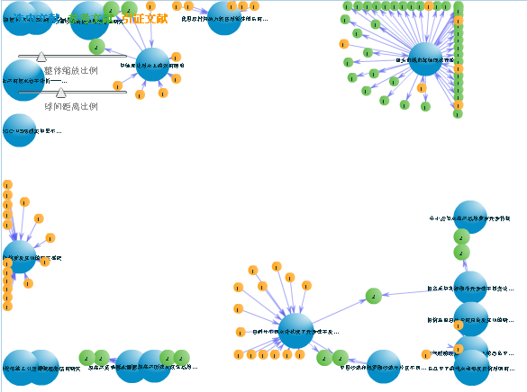
(B为选中文献(蓝色)，A为B的参考文献(绿色)，C为B的引证文献(黄色)，则箭头关系为A<-B<-C，球大小表示引用次数多少)
图１ ＣＮＫＩ被引前20名文献的互引图

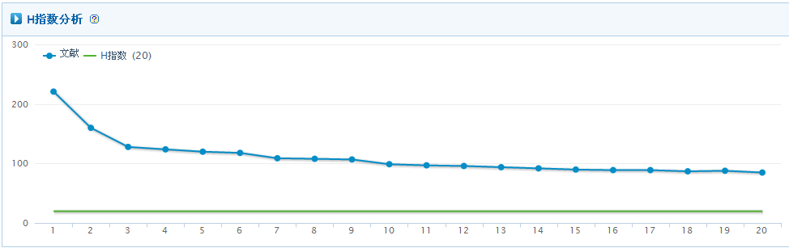
图２ ＣＮＫＩ被引前20名文献的Ｈ指数分析
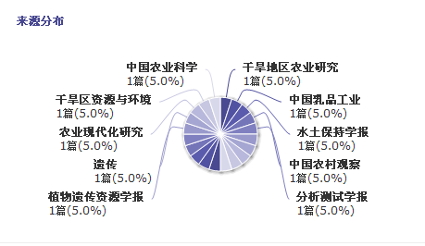
图３ 被引前10篇文献的来源分布

２． ＣＮＫＩ论文产出与核心期刊论文产出对比分析
２００4－２０１４年检出论文共22772篇，其中核心期刊论文15412篇，约占总发文量的67.7%。而且，从折线图中可以看出，近几年核心刊的发文量几乎没有增加。与2009年相比反而有所减少。
图４ 内蒙古农业大学ＣＮＫＩ论文产出与核心期刊论文产出对比分析
3． CNKI收录论文学科分类分析
当选取１５个农业类一级学科分别考察ＣＮＫＩ发文量和核心期刊发文量时，发现两者数值相差较大的学科为农业经济，数值接近的的学科为农业基础科学、农业工程、环境科学与资源利用、植物保护。说明我校农业经济类论文质量较低。应注重农业经济类科研产出的质量以及投稿期刊的选择。
学科 | CNKI发文量 | 核心期刊发文量 | 核心刊发文所占百分比
畜牧与动物医学 | 3494 | 1968 | 56.30%
农作物 | 1794 | 1012 | 56.40%
生物学 | 1463 | 850 | 58.10%
林业 | 1230 | 703 | 57.20%
轻工业手工业 | 1192 | 654 | 54.90%
农业经济 | 888 | 234 | 26.40%
农业基础科学 | 885 | 563 | 63.60%
园艺 | 781 | 439 | 56.20%
农艺学 | 625 | 407 | 65.10%
环境科学与资源利用 | 604 | 353 | 58.40%
植物保护 | 515 | 302 | 58.60%
计算机软件及计算机应用 | 393 | 164 | 41.70%
建筑科学与工程 | 307 | 151 | 49.20%
农业工程 | 340 | 206 | 60.60%
水利水电工程 | 161 | 77 | 47.80%
图5 CNKI发文量及核心期刊发文量分析
图6 CNKI发文量及核心期刊发文量分析
（二） 内蒙古农业大学整体 SCI 论文产出分析及趋势预测
2005-2014年十年间，内蒙古农业大学被ＳＣＩ收录的论文总数为１０３３篇。对以内蒙古农业大学为第一作者单位的论文所做的分析统计（图６）可以看出，近十年第一单位论文也不断增长，总量为 274篇，占所有 SCI论文产出的39.7%，说明科研合作在内蒙古农业大学的研究中占很重要地位。
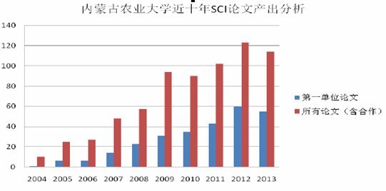
图7 内蒙古农业大学第一作者单位的ＳＣＩ论文分析
近年来，内蒙古农业大学在国际期刊发表的论文呈快速增长趋势，特别是在2006 年以后增长趋势十分明显，这说明我校的科研水平有很大的突破。另外，通过对我校一级学科的分析，可以进一步考察出究竟在哪几个学科领域有了突破性的进展。国际合作论文的产出比例与SCI的产出情况也呈正相关关系。这两项指标表明我校科研产出发展态势还是不错的。
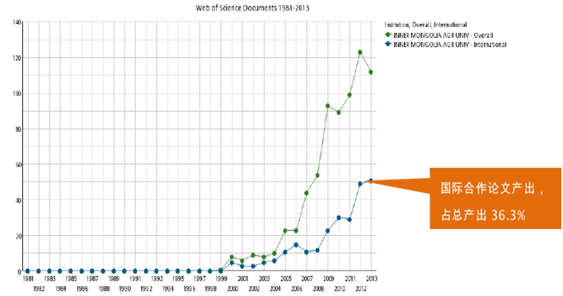
图8 内蒙古农业大学整体 SCI 论文产出趋势
1. 内蒙古农业大学SCI论文整体影响力分析
学术影响力的评价是一个很复杂的问题，究竟如何才能从“质”和“量”两个方面衡量一个国家、机构或个人的学术影响力，这涉及许多指标体系的综合运用。其中“H-指数”、被引频次、篇均被引频次作为最常使用的指标而受到关注。
在SCI中检索并分析检索结果得知，近20年内蒙古农业大学SCI论文数1033篇，总被引频次4553次，篇均被引频次4.41次。H-指数为29，即至少有29篇文献被引用了至少29次。近十年有36.72%的论文没有被引用，而上一统计年度全国总体引用次数为0的文献比例为28.9%。这也从一个侧面反映出我们学校的SCI论文的被使用率较低。
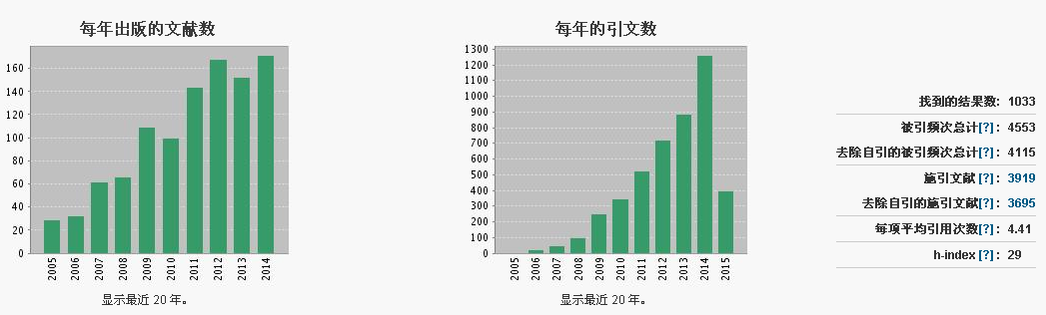
图9 内蒙古农业大学ＳＣＩ近２０年SCI发文量及每年的引文数

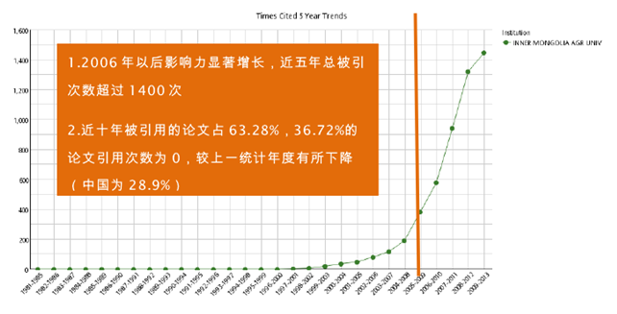
图10 内蒙古农业大学论文整体影响力分析
（三）内蒙古农业大学科研合作产出统计（SCI 论文）
1．内蒙古农业大学与合作机构的论文产出影响力分析
合作研究除了便于集中优势力量攻关，还有助于扩大学术影响力。与内蒙古农业大学合作产出SCI论文较多的机构有中国农大、中科院、加拿大农业部、中国农科院、内蒙古大学、江南大学（韩国）、冈山大学、上海交大、浙江大学、中国环境科学研究院等。
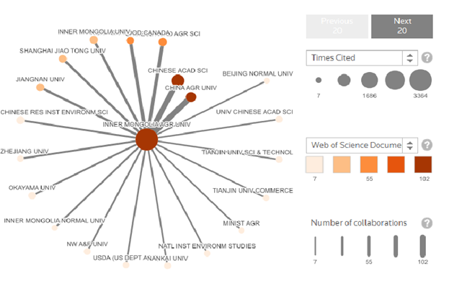
图11 内蒙古农业大学科研合作网络分析
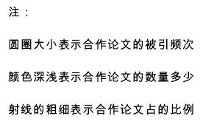

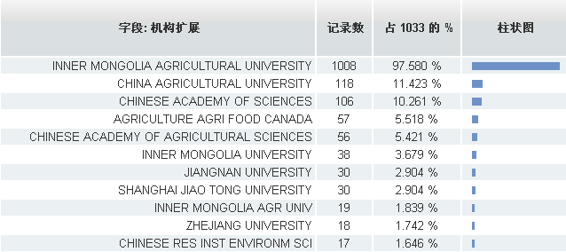
图12 内蒙古农业大学合作机构科研产出总量及百分比

在使用文献分析工具＂Incites＂的“COLLABORATING INSTITUTIONS”（合作机构影响力分析）来对2005-2014年间的内蒙古农业大学农学领域ＳＣＩ总产出与合作产出进行的比较中发现：在内蒙古农业大学的158篇ＳＣＩ收录论文中，有６５篇是与其他机构合作产出的，所占比例为４１．１４％。被引频次合作产出占４０．５６％，篇均被引频次，被引用率，学科领域相对影响力等方面合作产出与总发文量均基本相同，只有在占所属机构论文总数的百分比上，两者数值相差较大，表明农学学科领域合作产出在机构总发文量中仅占不到１０％的比例。
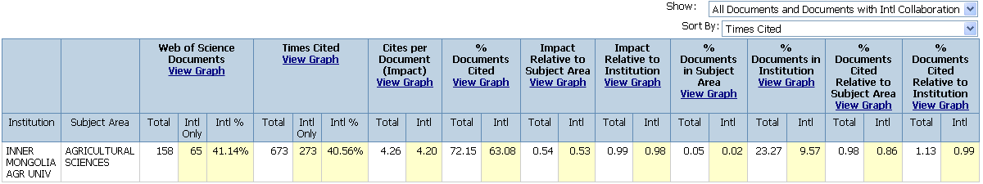
图13 2005-2014年间的内蒙古农业大学农学领域ＳＣＩ总产出与合作产出

２．合作机构发文分析
我们对合作机构的发文进行深入分析，选取了包括内蒙古农业大学在内的总被引频次前20名的合作机构。其中，分析项包括合作合作产出的ＳＣＩ文献数量，被引频次，篇均被引次数，ｈ－指数，期刊相对影响力，学科相对影响力，平均百分位。其中，与日本京都大学合作产出的文献篇均被引频次最高，达到了２４．６７。与德国科隆大学的合作论文平均百分位(Average Percentile)数值最低，说明该篇论文在全球该学科当年发表的论文中按被引频次排名比较靠前，属于高被引论文。数值等于1表示该组论文在全球各学科领域中平均排名在全球前1%，而我校的合作产出在各自的学科领域排名中基本都在50-60%。

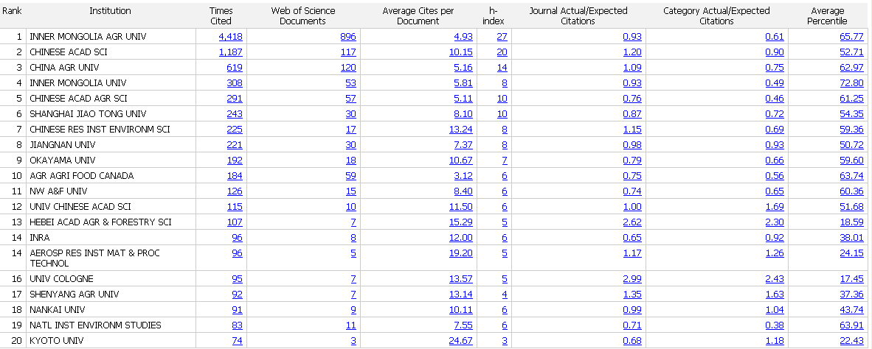
图14 内蒙古农业大学合作机构发文分析

二、科技创新团队科研产出及国际国内学术影响力分析
（一）内蒙古农业大学重点学科产出趋势（SCI 学科）
农业、乳品及动物科学，生物技术与微生物应用，食品科学与技术是内蒙古农业大学 SCI 论文产出最多的学科，下面的矩阵图列出了2004-2013年论文产出最多的 10个学科每年论文产出的趋势。
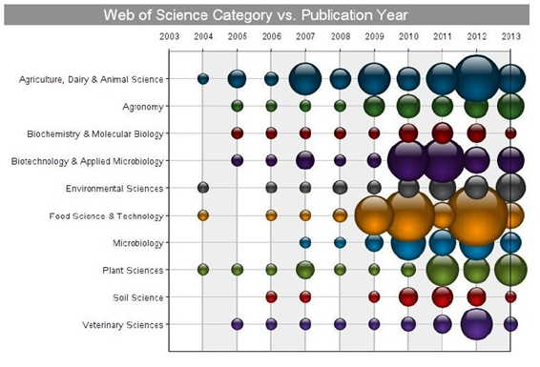
图15 内蒙古农业大学前10个学科论文产出趋势

（二）内蒙古农业大学科技创新团队学科产出情况分析及国际国内影响力分析
内蒙古农业大学科技创新团队名单
自然科学类 | 周欢敏团队 | 家畜功能基因组与繁育生物技术
自然科学类 | 张和平团队 | 乳品生物技术
自然科学类 | 李金泉团队 | 绒山羊遗传资源保护与创新
自然科学类 | 李畅游团队 | 河湖湿地水资源保护与修复技术研究
自然科学类 | 韩国栋团队 | 草地资源可持续利用
自然科学类 | 刘廷玺团队 | 寒旱区水资源利用与保护
自然科学类 | 史海滨团队 | 北方旱区节水灌溉与农业水土环境效应研究
自然科学类 | 刘景辉团队 | 燕麦种质资源创新与利用
自然科学类 | 高聚林团队 | 玉米超高产科技创新
自然科学类 | 闫伟团队 | 内蒙古生态公益林建设理论及关键技术创新
自然科学类 | 高永团队 | 防沙治沙科研创新
自然科学类 | 芒来团队 | 内蒙古马业科学研究与开发利用
社会科学类 | 修长柏团队 | 草原畜牧业发展理论与实践研究
由于创新团队数量较多，本项课题选取了几个有代表性的创新团队进行案例分析。

1．张和平教授团队
张和平教授团队成员基本包括：孙天松、孟和毕力格、王俊国、吉日木图。近十年总论文产出101篇，被引频次总计790次，篇均被引次数7.82次，h-指数16。从2011年开始，SCI论文数量有所下降，尤其是2013年，论文产出量呈明显下降趋势。研究涉及的学科领域主要是食品、微生物、生物技术应用研究。
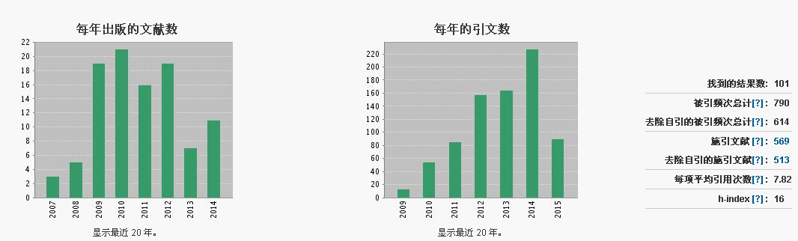

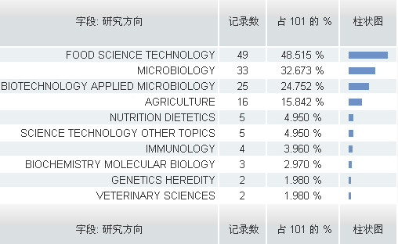

张和平教授团队一般把论文成果发到食品科学与技术、乳制品、微生物学领域的期刊中，下面列出了其中具有代表性的 5本一区SCI期刊：
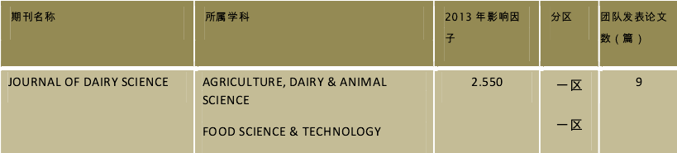
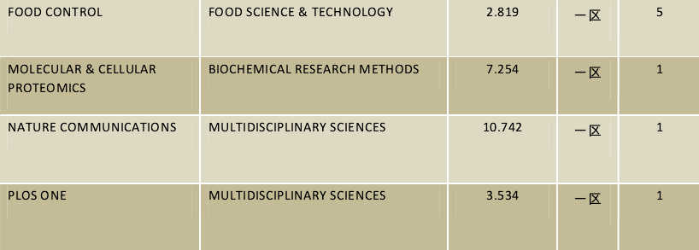
张和平教授团队引用次数较高的代表性论文
张和平教授团队不仅是内蒙古农业大学 SCI 论文产出较多的团队之一，而且发表的SCI论文引用次数也较高。该团队近十年 93篇SCI论文的篇均被引次数达到6.91次，H指数为 16，即有16篇论文的引用次数在 16次以上。例如：2010年发表的一篇论文：Complete Genome Sequence of Lactobacillus casei Zhang, a New Probiotic Strain Isolated from Traditional Homemade Koumiss in Inner Mongolia, China，截止到目前被引用 22 次，期刊影响因子为 2.688。张文羿为第一作者，张和平教授为通讯作者的一篇,如下图：
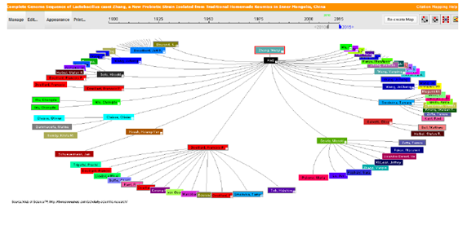
张和平教授团队一篇代表性SCI论文的引用图谱
张和平教授团队近十年发表在中文核心期刊的论文分析
中文核心期刊选用中国科学院的中国科学引文数据库（CSCD）为数据来源，分析近十年张和平教授团队发表的中文论文情况。
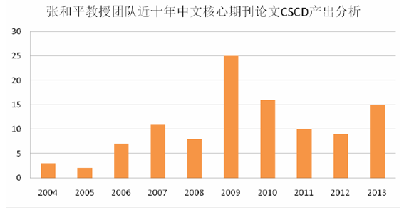

食品科学与工程一级学科全球定位与分析
表示近十年内蒙古农业大学食品科学与工程学科在全球相对影响力的定位，并加入了大陆机构总体和 985高校作为对比，橙色的直线表示全球平均水平。07年以后国际影响力增长较快，近几年无较大波动。2009年是张教授创新团队成员科研产出最多的时期。其SCI发文量已超出国际平均水平，并在国内名列领先地位。

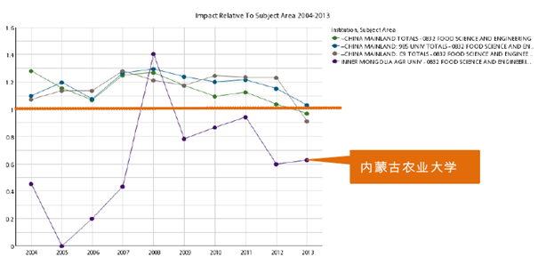
张和平教授团队CSCD中文核心期刊论文产出趋势
2．李金泉教授团队
近十年 SCI 论文产出分析
李金泉教授团队基本成员包括：张家新、张文广、高爱琴、赖双英。近十年SCI论文总量18篇，被引频次112，篇均被引次数6.22，h-指数5。研究领域主要为农学。
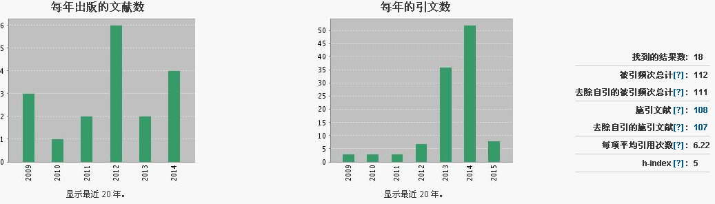

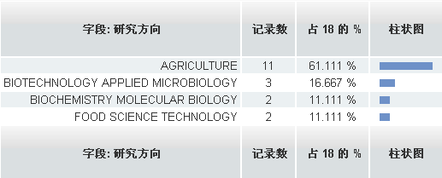
李金泉教授团队一般把论文成果发到乳制品、生殖生物学、生物化学研究理论等领域的期刊中，下面列出了其中具有代表性的 4本一区/二区SCI期刊：
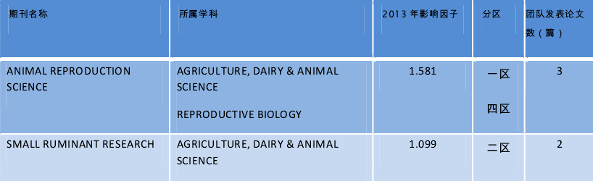
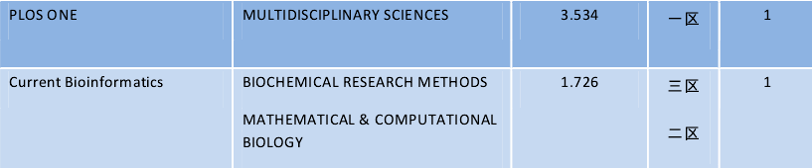
李金泉教授团队引用次数较高的代表性论文
李金泉教授团队近十年 22 篇 SCI 论文的篇均被引次数为 5.41 次，H 指数为6，即有 6 篇论文的引用次数在 6 次以上。例如：2009 年发表的一篇论文：Improved development of ovine matured oocyte following solid surface vitrification (SSV): Effect of cumulus cells and cytoskeleton stabilizer 截止到目前被引用23次，期刊影响因子为 1.581。张家新教授为第一和通讯作者，李金泉教授为合作作者，下图是该论文的引证关系图：
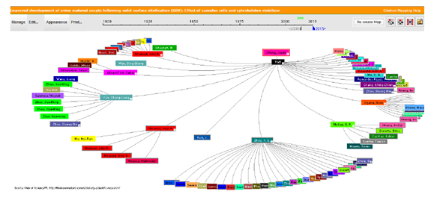
李金泉教授团队一篇代表性SCI论文的引证图谱

近十年发表在中文核心期刊的论文分析
中文核心期刊选用中国科学院的中国科学引文数据库（CSCD）为数据来源，分析近十年李金泉教授团队发表的中文论文及引用情况。李金泉教授团队近十年 CSCD 论文保持着一定的产出，其中李金泉教授个人的论文达 58篇。
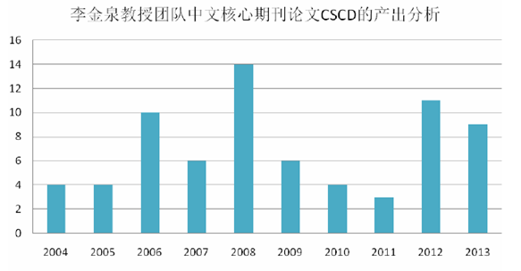

农学一级学科下位类兽医学（Veterinary Medicine）是李金泉教授团队的研究领域。以下是近十年内蒙古农业大学兽医学学科在全球相对影响力的定位，并加入了大陆机构总体和 985高校作为对比，橙色的直线表示全球平均水平。
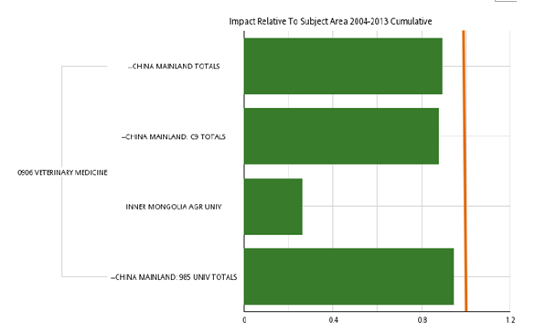
内蒙古农业大学兽医学会全球影响力定位

3．动物科学学院芒来教授团队
芒来教授团队成员基本包括：张焱如、李玉荣、金山、乌尼尔夫、杨丽华。 2004-2013 年芒来教授共有 7 篇论文被 SCI 收录，总引用次数为18次，篇均被引次数为 2.57，H指数为 2.。其中，芒来教授为通讯作者于 2008 年发表的一篇论文：mtDNA Diversity and Origin of Chinese Mongolian Horses（中国蒙古马的线粒体 DNA 的多样性和起源研究）被引次数为10次（被SCI引用4次），下图是该论文的引证关系图：

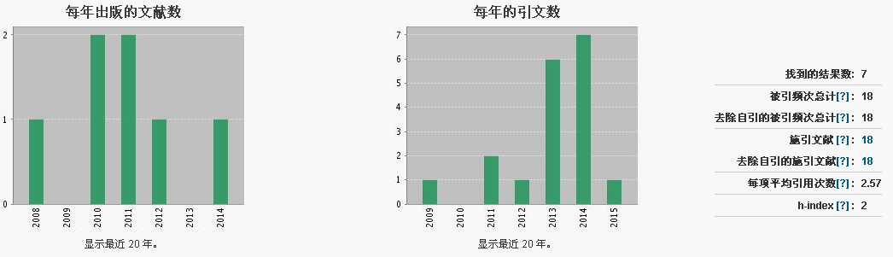

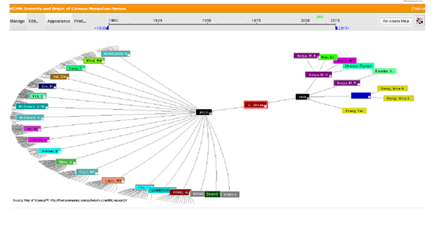
芒来教授团队代表性SCI论文及其引证图谱
发表论文的期刊分析
芒来教授团队的 SCI 论文一般投向畜牧学、基因与遗传、乳品等领域，下表列出了其中4本期刊及其影响因子和分区。
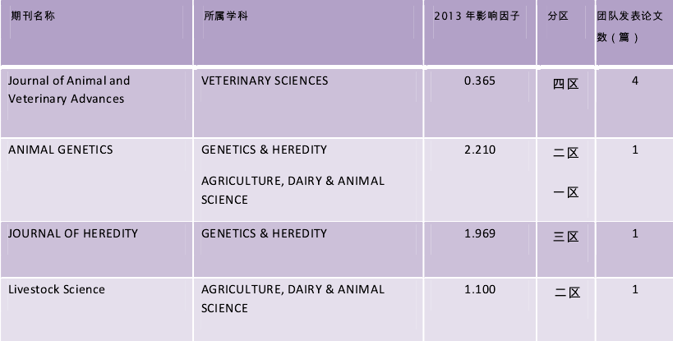
近十年发表在中文核心期刊的论文分析
中文核心期刊选用中国科学院的中国科学引文数据库（CSCD）为数据来源，分析近十年芒来教授团队发表的中文论文及引用情况。
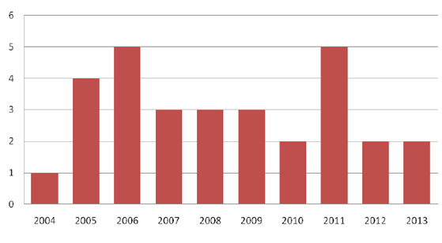
芒来教授团队中文核心期刊论文CSCD的产出分析

畜牧学一级学科全球定位与分析
表示近十年内蒙古农业大学畜牧学在全球相对影响力的定位，并加入了大陆机构总体和985高校作为对比，橙色的直线表示全球平均水平。
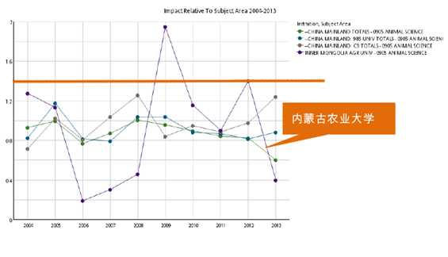
畜牧学科全球影响力定位分析

4．周欢敏教授团队
周欢敏教授团队基本成员包括：马玉珍、张焱如、娜仁花、张立、尹俊。近20年SCI发文量22篇，总被引频次84，篇均被引次数3.82，h-指数4。

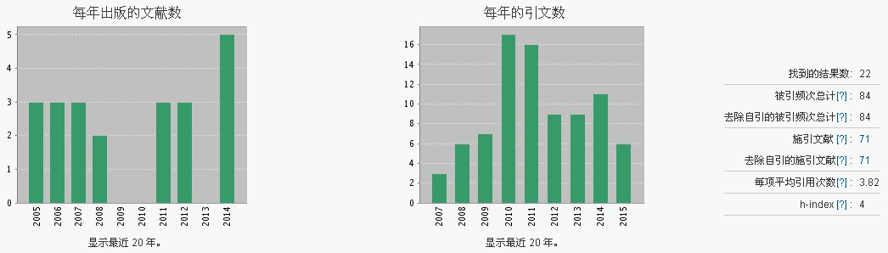

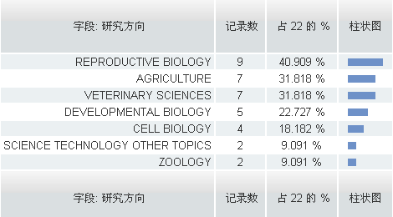
周欢敏教授团队近十年ＳＣＩ论文趋势分析

周欢敏教授团队一般把论文成果发到乳制品、畜牧学、生殖生物学等领域的期刊中，下面列出了其中具有代表性的 5本 SCI期刊：
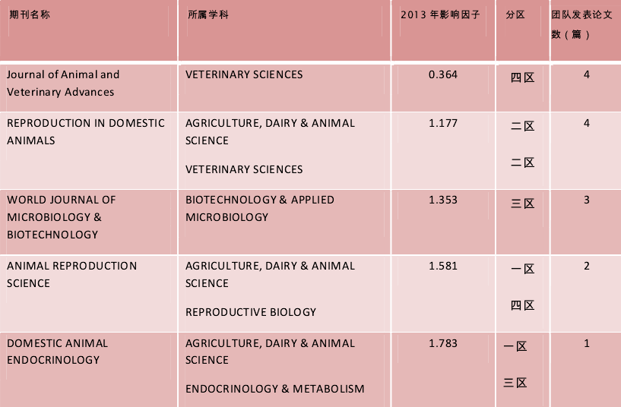
引用次数较高的代表性论文
周欢敏教授为第一和通讯作者于 2005 年发表的一篇论文：Regulation of in vitro growth of preantral follicles by growth factors in goats 被引次数为 34 次（被SCI引用 30次），下图是该论文的引证关系图：
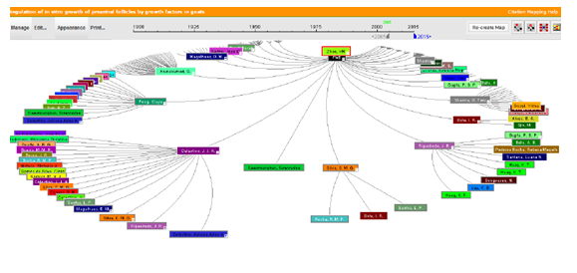
周欢敏教授团队代表性论文的引证图谱
近十年发表在中文核心期刊的论文分析
中文核心期刊选用中国科学院的中国科学引文数据库（CSCD）为数据来源，分析近十年周欢敏教授团队发表的中文论文情况，发现近几年核心刊的论文发文量有所下降。
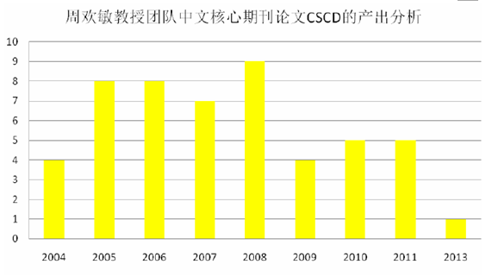
生物技术（BIOTECHNOLOGY）学科全球定位与分析
生物技术近十年 SCI 论文篇均被引次数为 3.24，而全球平均的引用次数是12.96,相对影响力和全球平均水平还有一定的差距。

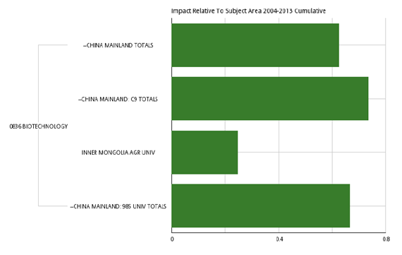
生物技术学科全球影响力定位分析

5．韩国栋教授团队
团队基本成员包括：云锦凤、王明玖、米富贵、武晓东、贾玉山。近20年韩国栋教授共有 29 篇论文被 SCI 收录，其中韩国栋教授参与了25 篇，总引用次数为 209 次，篇均被引次数为 7.21，H 指数为 8。
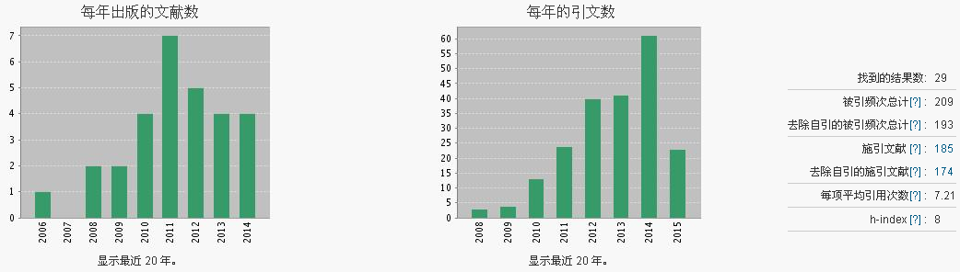
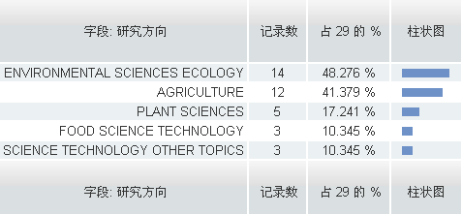
引用次数较高的代表性论文
其中，韩国栋教授与生态环境学院赵萌莉教授（通讯作者）合作的一篇论文：Influence of historic sheep grazing on vegetation and soil properties of a Desert Steppe in Inner Mongolia 被引次数为 44 次（被 SCI 引用 34 次），下图是该论文的引证关系图：
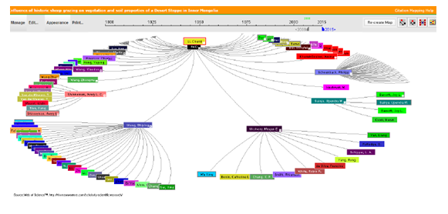
韩国栋教授团队一篇代表性SCI论文的引证图谱

韩国栋教授团队的 SCI 论文一般投向园艺学、环境科学、生态学等领域，下表列出了其中4本期刊及其影响因子和分区。
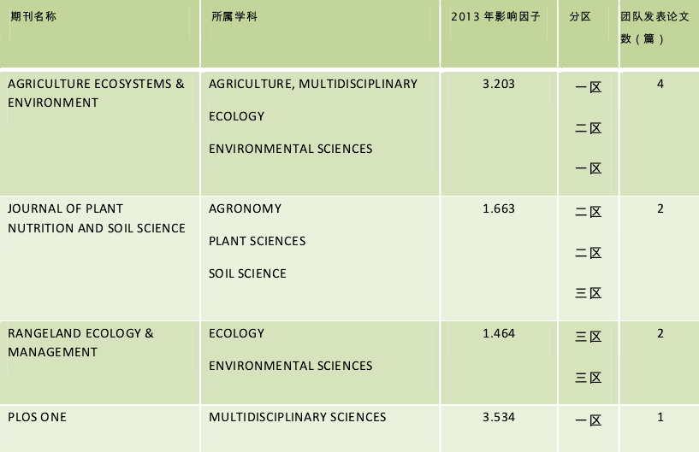
近十年发表在中文核心期刊的论文分析
中文核心期刊选用中国科学院的中国科学引文数据库（CSCD）为数据来源，分析近十年韩国栋教授团队发表的中文论文情况。2003-2012年该团队共有 300篇论文被CSCD收录，是内蒙古农业大学中文核心论文产出最多的团队。
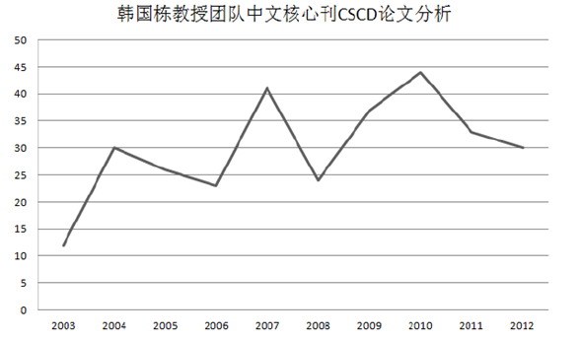

生态学（Ecology）学科全球定位与分析
生物态学近十年 SCI 论文篇均被引次数为 6.12，和中国大陆整体、985 高校整体的相对影响力接近，但只达到全球平均水平的一半。
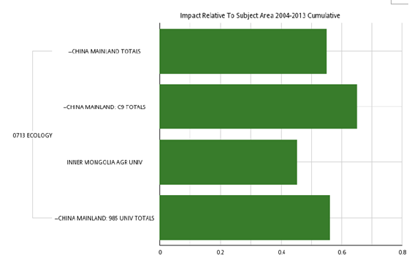
生态学一级学科全球影响力定位

三、 内蒙古农业大学与14所相关农、林业高校横向比较
定量了解同类院校科研实力和学科建设情况，可以为校领导和管理部门在制定本校科研绩效评估和学科建设战略提供数据支撑。我们选取了14所农业高校来进行同类院校间的对比分析（其中有些是211和985高校），它们是中国农业大学、西北农林科技大学、南京农业大学、华中农业大学、华南农业大学、西北农林科技大学、北京林业大学、甘肃农业大学、四川农业大学、东北农业大学、浙江农林大学、江西农业大学、山东农业大学及吉林农业大学。
（一）近十年（２００５－２０１４年）国内部分农业大学SCI论文总体产出比较
使用Incites 分析软件，在全球对比子库中选取机构对比进行分析。数据获取日期为2015-4-29。
2005-2014十年间中国大陆总体SCI发文量为130多万篇，内蒙古农业大学为808篇；篇均被引频次全国的平均水平为7.77，而内蒙古农业大学为4.93；文献被引百分率全国平均为71.91；内蒙古农业大学为66.21;全球相对影响力内蒙古农业大学为0.45，全国为0.71；相对被引用率全国平均为0.93，内蒙古农业大学为0.86；从综合绩效指标来看，全国平均水平接近世界平均水平1，而内蒙古农业大学与山西农大、甘肃农大、吉林农大和安徽农大水平相当为0.7左右，南京农大的综合影响力高于世界平均水平，紧随其后的是北京林业大学、华中农业大学、西北农林科技大学、华南农业大学。
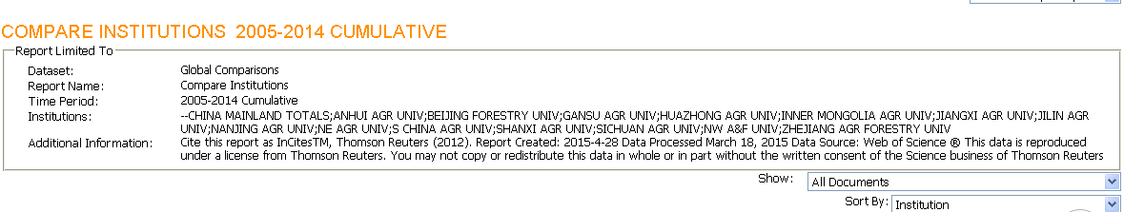
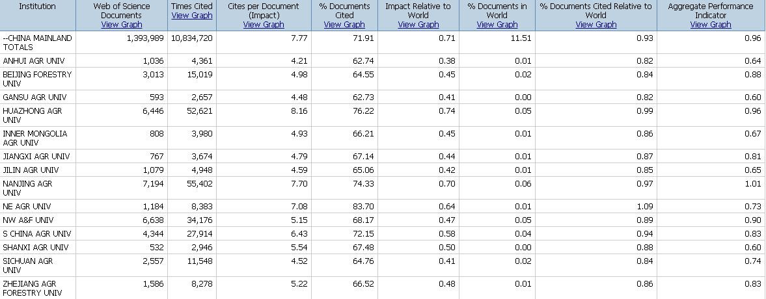
为了更直观，将上表中的“Aggregate Performance Indicator（综合绩效指标）”提取出来单独分析，可以从SCI论文的产出角度考察一个机构的学术综合影响力。综合绩效指标指某国家或地区或机构的实际被引频次与期望被引频次的比值。这项指标对于考察学术影响力的参考价值在于，它对不同学科领域和不同年份发表的论文均进行了归一化处理，并设定比值1为全球平均水平，便于进行对比分析，找出差距或优势。
中国部分农业大学ＳＣＩ产出的综合绩效指标对比分析如下：

（二） 中国部分农业大学合作产出与总体产出的比对分析
采用分析软件Incites ,在全球对比子库中按照机构对比选取数值，得出所选农业高校的ＳＣＩ总产出，合作产出及合作产出占总产出的百分比。数据获取日期为2015年4月29日，尽可能使用了最新数据。

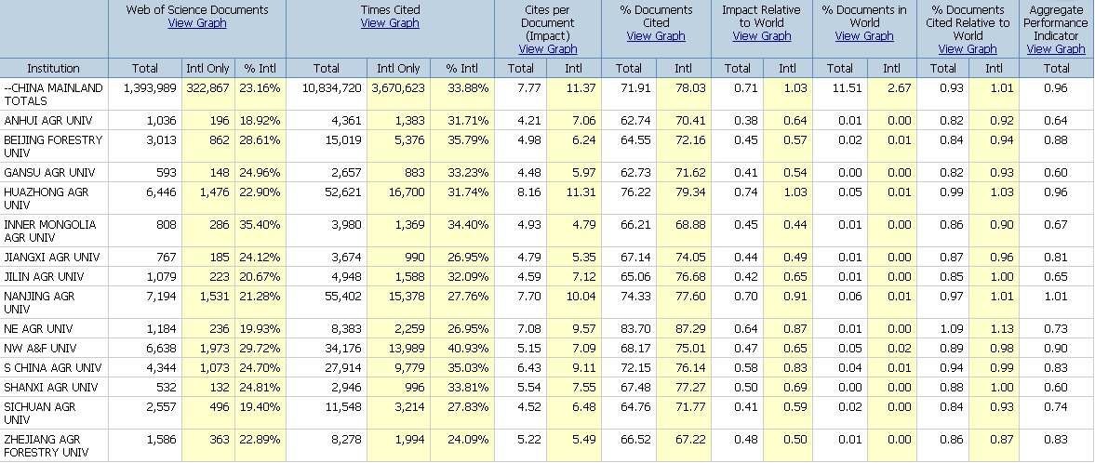
合作产出百分比（Aggregate Performance Indicator）较高的有华中农大、南京农大、浙江农林大学等几所农业类高校，这说明与这几所高校的合作产出论文质量较高。今后还应进一步加强科研合作，有望产出高质量的论文。
机构全部产出论文的篇均被引频次与合作产出论文的篇均被引频次比较
以上图表直观地显示出，华中农业大学的篇均被引频次最高，而内蒙古农业大学和浙江农林大学的最低，其他农业大学的合作产出论文篇均被引频次均比全部产出论文的篇均被引频次高出许多，这充分说明合作产出可以极大地提升学术影响力。内蒙古农业大学还需加强与其他国内国际同类院校间的合作，在合作产出上加大投入，才能更好地提高自己的学术水平。
（三） ESI 全球前 1%的学科及排名比较
Essential Science Indicators (ESI) 基本科学指标统计 SCI/SSCI 近十年的滚动数据，每两个月更新一次。定义了全球前 1%的学科、高被引论文和热点论文等概念，教育部学位评估中心在第三轮学科评估中，已经把 ESI纳入了评估指标。
下表对15所农业高校的学科进行全球百分位的统计，进入全球1%的农业高校有中国农业大学、北京林业大学、华中农业大学、南京农业大学、西北农林科技大学、华南农业大学和四川农业大学。（√表示该校的该学科进入全球前1%。）
ESI学科 | 中  国  农  业大学 | 安  徽  农  业大学 | 北  京  林  业大学 | 华  中  农  业大学 | 南  京  农业大学 | 西  北  农  林  科  技大学 | 华  南  农  业大学 | 四  川  农  业大学 | 浙  江  农  林  大学 | 山  西  农  业  大学 | 东  北  农  业  大学 | 吉  林  农  业  大学 | 江  西  农  业  大学 | 甘  肃  农业大学 | 内蒙古农业大学
PLANT & ANIMAL SCIENCE | √ |  | √ | √ | √ | √ | √ | √
AGRICULTURAL SCIENCES | √ |  | √ | √ | √ | √ | √
CHEMISTRY | √ |  |  | √
BIOLOGY & BIOCHEMISTRY | √ |  |  | √ | √
ENVIRONMENT/ ECOLOGY | √ |  |  | √ | √

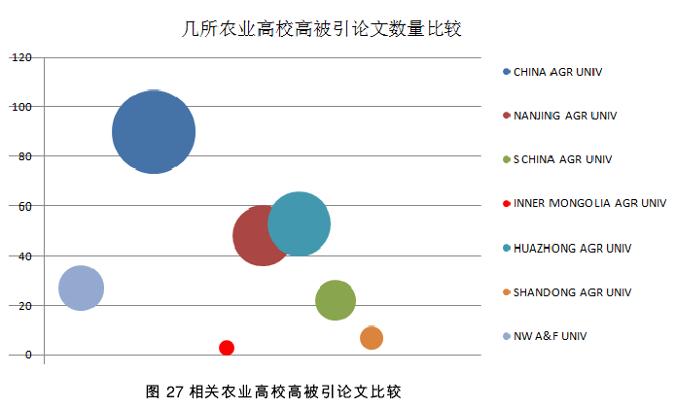
中国农业大学高被引论文高达 90 篇，较去年统计的数据多了 14 篇；内蒙古农业大学目前有3篇与内蒙古大学等高校合作的高被引论文。安徽农业大学和山西农业大学还没有论文入选高被引论文。
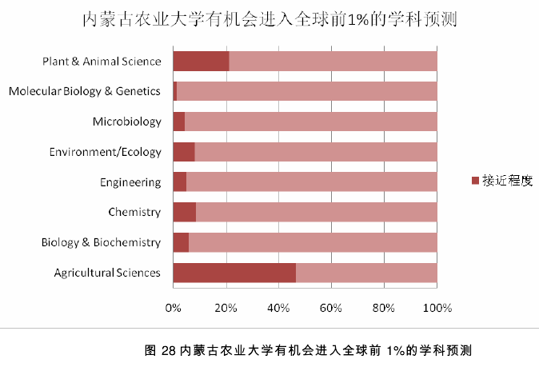
我们从 ESI 数据库 22 个学科分类中，选取了与内蒙古农业大学学科建设相关的几个学科，统计了这些学科 2004-2013年的引用次数，并和进入全球前 1%的门槛值做了对比。可以看出，农学（Agricultural Sciences）是最有机会进入前 1%的学科,但还是有明显的差距。

结论与建议
通过对我校整体学科产出情况及创新团队的产出情况及与同类院校间的比较分析，发现我校的学术水平虽然与以往相比已有了很大提高，但与同类院校相比，还有很长的路要走。我们的优势学科主要集中在农学、生物遗传学、乳制品研究等几个领域，其他学科的学科竞争力还很弱，如何提高总体学术水平是个难度很大的工作，需要领导重视、人才引进、重视同行业间的国际、国内合作研究。在期刊的投稿上也需要引起重视，我们虽然有1000多篇的SCI论文，但其中由于ＳＣＩ刊源的选择问题，使一些老师为了尽早见刊而选择了影响因子很低的第三世界国家刊物，这也导致我们的论文篇均被引次数低、全球百分位排名靠后，直接影响了我校学术竞争力的提升。此外，端正学术行为、严谨学术研究是任何高校和科研机构提升自己学术水平的基础。使我校总体学科领域的产出达到全国中等水平，创新团队的优势学科争取在全球1%排名中靠前，应该是我校学术研究应该达到的目标。

项目成果
论文“高校创新团队学术影响力评价分析——案例研究”和“基于Incites的农业高校学术竞争力比较研究”正在投稿中。
参考文献
[1]见冯兆东2014-12-20科学网博文 “SCI科研论文的正面效果------与YFTan商榷”
[2]董月玲,季淑娟. 我国高校学术竞争力的评价分析[J]. 科技管理研究,2013,04:116-120
[3]李燕萍. 基于h指数及其衍生指数的高校学术影响力分析研究[J]. 情报杂志,2012,08:103-108.
[4] 韩欣;刘子忠; ESI计量分析数据库的功能与科学评价——以中国地学研究机构的科学评价为例[J]. 地质科技情报 2010/01
[5] 邱均平;杨瑞仙;丁敬达;王红星;刘华华;刘敏;王明芝;李慧;王菲菲;2009年世界一流大学与科研机构学科竞争力评价的做法、特色与结果分析[J] 评价与管理 2009/02
[6] 黄紫菲;利用ESI数据库进行文献计量分析研究——以计算机科学为例 [J] 图书情报工作 2006/08
[7] 杨铭;龚怡祖;农业大学框架下农业学科与非农学科竞争力研究——基于南京农业大学数据的实证调查与分析[J] 中国农业教育 2007/05
[8] 朱浩;学术竞争力:世界一流大学的重要标志[J] 高教发展与评估 2011/06 216
[9] 周志峰;万荣根;俞树文; h指数视角的高校学术水平分析[J] 情报杂志 2010/03
[10] 陆根书; 刘敏;我国高校学科竞争力及学科建设成效分析[J] 西安交通大学学报(社会科学版) 2008-11-05
[11] 孙会军; 周群; 陈仕吉; 巢国正; 熊春文; 左文革;国内外6所涉农高校的科研绩效研究——基于WoS论文视角的比较[J] 中国农业大学学报 2014-02-15
[12] 苏旺; 王新贵; 邱祥云;基于Web of Science的高校学术论文统计分析——以中国矿业大学为例[J] 图书情报工作 2012-12-15
[13] 蒋悟生;应用Web of Knoledge分析系统科学评价高校科研水平[J] 统计与决策 2008-07-10
[14] 陈仕吉; 喻浩; 左文革;高校重点学科学术影响力的计量评价研究[J] 情报杂志 2013-01-18

